AVISO

LA SUSCRITA SUBDIRECTORA DE SERVICIOS ADMINISTRATIVOS DE LA DIRECCIÓN ADMINISTRATIVA Y FINANCIERA DE LA SECRETARÍA GENERAL DE LA ALCALDÍA MAYOR DE BOGOTÁ D.C.

HACE CONSTAR QUE:

De conformidad con lo dispuesto por el artículo 44 de la Ley 975 de 2005, y su Decreto Reglamentario No. 4760 de 2005 artículo 27, el (la) señor (a) GUSTAVO CARRILLO LOPEZ identificado (a) con C.C 80.184.890 recluido en el ESTABLECIMIENTO PENITENCIARIO Y CARCELARIO LA MODELO, con TD 114384607 Patio 5 Piso 1 Pasillo 3 solicita a la Alcaldía Mayor de Bogotá D.C., mediante derecho de petición radicado bajo el No.1-2020-29866 del 29 de octubre de 2020, publicar en lugar visible de este despacho el contenido de la declaración pública de compromiso, tal como se visualiza en la siguiente imagen correspondiente al radicado antes mencionado:
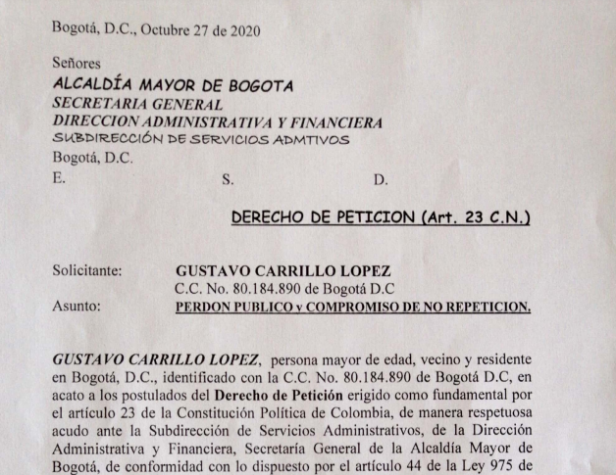

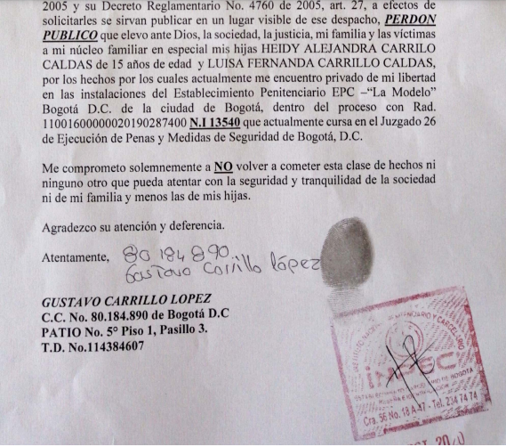

CONSTANCIA DE FIJACIÓN: SE FIJA EL PRESENTE AVISO EN LUGAR PÚBLICO DE ESTE DESPACHO (PÁGINA WEB DE LA SECRETARÍA GENERAL DE LA ALCALDÍA MAYOR DE BOGOTÁ), POR EL TÉRMINO DE DIEZ (10) DÍAS HÁBILES, A PARTIR DE HOY SEIS (06) DE NOVIEMBRE DE 2020 A LAS 7:00 A.M.

MARCELA MANRIQUE CASTRO
Subdirectora de Servicios Administrativos

CONSTANCIA DE DES FIJACIÓN: SE DESFIJA HOY VEINTE (20) DE NOVIEMBRE DE 2020, A LAS CINCO Y MEDIA (5:30) DE LA TARDE

MARCELA MANRIQUE CASTRO
Subdirectora de Servicios Administrativos

Proyectó: Heidy Paola Cruz Reviso: Paola Fernanda Yate

